Основные принципы дистанционного преподавания

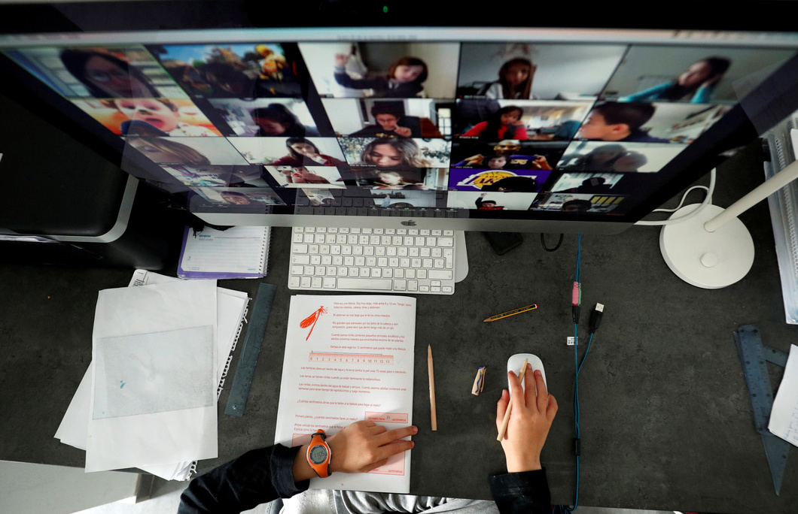

- преподавателям рекомендуется создавать группы в социальных сетях и электронную почту;
- лекции и семинары заменяются онлайн-конференциями;
- контроль знаний осуществляется через тесты в Word-документах, выполнение заданий в рабочих тетрадях, подготовка и защита презентации в ZOOM;
- предлагается на выбор три модели экзамена: удаленное тестирование по расписанию продолжительностью до 2 часов, гибридный метод (сочетание тестирования и беседы), устный опрос (Подобный подход проблематичен по двум обстоятельствам: во-первых, онлайн-тестирование без прокторинговых сервисов не обеспечивает должного контроля над студентами; во-вторых, синхронный подход (экзамен по расписанию) не учитывает возможных проблем со скоростью интернета).
- базовый принцип: преподавание онлайн кардинально отличается от аудиторного;
- попытки буквально «воспроизвести» аудиторный опыт неэффективны;
- преподаватели знают, что в обычной-то аудитории не всегда удается сконцентрировать на себе внимание студентов, в конференц-звонке эта задача невыполнима;
- дистанционное преподавание более трудоемко, поскольку требует крайне детальной организации учебного курса (то, что обычно обговаривается в аудитории, нужно подробно расписать на сайте предмета);
- рационально сделать программу своей дисциплины на 3-4 страницы со списком тем и литературы по каждой из них, а также используемый ресурс для преподавания;
- выбор форм контроля знаний зависит от количества студентов, зарегистрированных на предмет; (например, для 25 студентов дискуссионные форумы, где студенты должны обсуждать прочитанные материалы с помощью видео/аудио/текстовых постов; для 50 и более студентов (поточный метод) более рациональным является тестирование);
- выбор между синхронной и асинхронной доставкой учебного материала зависит от количества студентов и доступа к высокоскоростному интернету;
- в условиях пандемии нельзя исходить из того, что у студентов сохраняется возможность в определенное время присоединиться к конференц-звонку в Zoom/Skype (во-первых, могут возникнуть семейные обязанности по контролю/уходу за младшими братьями/сестрами, во-вторых, доступ к быстрому интернету может варьироваться среди студентов);
- записывать только видео-лекции можно только если есть уверенность, что у всех студентов есть доступ к этим материалам;
- учебный материал может быть предоставлен в виде учебников, монографий, научных статей (это возможно, если отлажен дистанционный доступ к библиотеке);
- рекомендации для экономии времени на переписке со студентами: в онлайн курсах описания заданий для домашней работы должны быть более детальными, чем для привычных аудиторных;
- также необходимо заготовить типовые комментарии на выполненные задания и типовые тексты писем.

